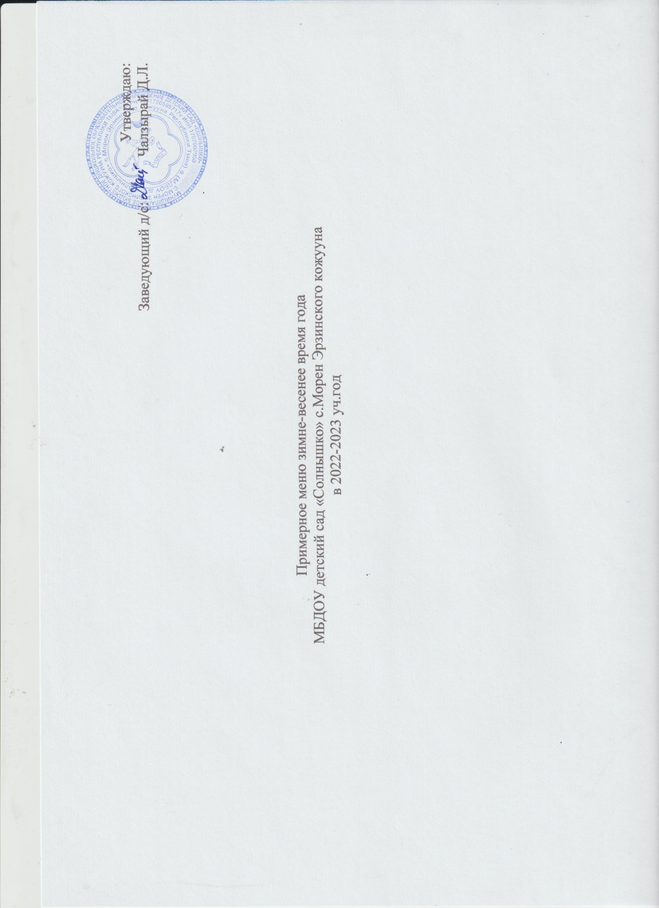

День 1
Завтрак | 2-ой завтрак | обед | полдник | ужин
1.Суп молочный  «Артек»  2.Какао с молоком  3.Хлеб пшеничный  4.Масло порциями | Свежие фрукты (банан) | 1.Салат «Пестрый»  2.Суп домашний с лапшой  3.Плов из курицы  4.Компот из сухофруктов  5.хлеб пшеничный | 1.Печенье  2.Чай с молоком | 1.Каша пшенная  2.Чай с сахаром  3.Хлеб пшеничный

День 2
Завтрак | 2-ой завтрак | обед | полдник | ужин
1.Каша овсяная  2.Чай с молоком  3.Хлеб пшеничный  4.Масло порциями | Снежок | 1.Салат «Витаминный»  2.Суп крестьянский с крупой  3.Гуляш  4.Гречка рассыпчатая  5.Компот из изюма  5.хлеб пшеничный | 1.Сдоба обыкновенная  2.Чай сладкий | 1.Суп молочный с макаронными изделиями  2.Какао с сахаром  3.Хлеб пшеничный

День 3
Завтрак | 2-ой завтрак | обед | полдник | ужин
1.Каша «Дружба»  2.Чай с сахаром  3.Хлеб пшеничный  4.Сыр порциями | 1.Пирожок бисквитная  2.Чай с молоком | 1.Салат «картофель с зеленым горошком»  2.Борщ со сметаной  3.котлеты из говядины  4.Макарон отварной  5.Сок фруктовый  5.хлеб пшеничный | 1.Вафли  2.Напиток из шиповника | 1.Вареники с картофелем  2.Кисель  3.Хлеб пшеничный

День 4
Завтрак | 2-ой завтрак | обед | полдник | ужин
1.Каша пшенная  2.Какао с молоком  3.Хлеб пшеничный  4.Масло порциями | 1.Свежие фрукты (груша)  2.Чай сладкий | 1.Салат из белокочанной капусты  2.Суп макаронными изделиями  3.Котлета рыбная  4.Картофельная пюре  5.Компот из сухофруктов  5.хлеб пшеничный | 1.Пряники  2.Чай с молоком | 1.Каша гречневая  2.Чай с лимоном  3.Хлеб пшеничный
День 5
Завтрак | 2-ой завтрак | обед | полдник | ужин
1.Каша ячневая  2.Чай с молоком  3.Хлеб пшеничный  4.Сыр порциями | 1.Печенье  2.Чай с молоком | 1.Салат «Винегрет»  2.Щи со сметанной  3.Курица в томатном соусе  4.Рис отварной  5.Кисель фруктовый  5.хлеб пшеничный | 1.Пирожок печенный с картофелем  2.Компот из сухофруктов | 1.Суп с рыбными консервами  2.Чай сладкий  3.Хлеб пшеничный

День 6
Завтрак | 2-ой завтрак | обед | полдник | ужин
1.Каша рисовая  2.Какао с молоком  3.Хлеб пшеничный  4.Масло порциями | 1.Свежие фрукты (яблоко)  2.Чай с молоком | 1.Салат «Пестрый»  2.Суп картофельный с крупой  3.Плов из говядины  4.Картофельная пюре  5.Компот из изюма  5.хлеб пшеничный | 1.Печенье творожное  2.Чай с лимоном | 1.Каша гречневая  2.Кисель  3.Хлеб пшеничный

День 7
Завтрак | 2-ой завтрак | обед | полдник | ужин
1.Каша пшенная  2.Чай с сахаром  3.Хлеб пшеничный  4.Сыр порциями | 1.Снежок | 1.Салат из белокочанной капусты  2.Рассольник  3.Котлеты рубленные из мясо курицы  4.Макароны отварные  5.Компот из сухофруктов  5.хлеб пшеничный | 1.Сдоба обыкновенная  2.Напиток из шиповника | 1.Суп молочный с макаронными изделиями  2.Чай с молоком  3.Хлеб пшеничный  4.конфеты шоколадные
День 8
Завтрак | 2-ой завтрак | обед | полдник | ужин
1.Каша «Дружба»  2.Чай с молоком  3.Хлеб пшеничный  4.Масло порциями | 1.Печенье творожное  2.Чай с сахаром | 1.Салат картофельный с зеленым горошком  2.Суп картофельный с макаронными изделиями  3.Тефтели из говядины  4.Рис рассыпчатый  5.Сок фруктовый  5.хлеб пшеничный | 1.Вафли  2.Чай с сахаром | 1.Вареники с картофелем  2.Чай с лимоном  3.Хлеб пшеничный

День 9
Завтрак | 2-ой завтрак | обед | полдник | ужин
1.Каша ячневая  2.Чай с лимоном  3.Хлеб пшеничный  4.Сыр порциями | 1.Апельсины с сахаром  2.Чай с сахаром | 1.Салат «Винегрет»  2.Суп рисовый (харчо)  3.Котлеты рыбные  4.Картофельное пюре  5.Кисель фруктовый  5.хлеб пшеничный | 1.Пряники  2.Чай с сахаром | 1.Суп молочный с макаронными изделиями  2.Какао с молоком  3.Хлеб пшеничный

День 10
Завтрак | 2-ой завтрак | обед | полдник | ужин
1.Каша овсяная «Геркулес»  2.Чай с сахаром  3.Хлеб пшеничный | 1.Пирожок бисквитный  2.Чай с молоком | 1.Салат из отварной моркови с зеленым горошком  2.Борщ  3.Гуляш  4.Гречка рассыпчатая  5.Компот из сухофруктов  5.хлеб пшеничный | 1.Печенье творожное  2.Напиток из шиповника | 1.Каша «Дружба»  2.Чай с лимонном  3.Хлеб пшеничный  4.Конфеты шоколадные

